第一单元《位置与方向》
一、填一填（29分）
1、早晨起来面对太阳，前面是（ ），后面是（ ），左面是（ ），右面是（ ）；傍晚面对太阳，前面是（ ），后面是（ ），左面是（ ），右面是（ ）。我们看地图时，上面是（ ），下面是（ ），左面是（ ）， 右面是（ ）。
2、八个方向中，东与（ ）相对，北与（ ）相对，东北与（ ）相对，西北与（ ）相对。
3、位置是相对的，如：操场在教学楼的南面，教学楼在操场的（ ）面。
4、把手表平放在桌面上，用数字12 正对着北方。正对着南方的是数字( )；数字3 正对着 ( )方。
5、小铃面向西站立，向右转动两周半，面向( )；此时，她再向左转动l周半，面向( )。
6、东、南、西、北按（ ）时针方向排列。
二、选择（5分）
1．太阳( )是东升西落。
A．一定 B．不一定 C．不会
2．小明座位的西南方向是张强的座位，那么小明在张强的( )方向。
A．东南 B.西北 C．东北
3．三(1)班教室的黑板在教室的西面，那么老师讲课时面向( )面。
A．东 B．南 C．西 D.北
4．张丽面向南站立，当她向后转之后，她的左面是( )，右面是( )。
A．东 B．西 C.北
三、参照物
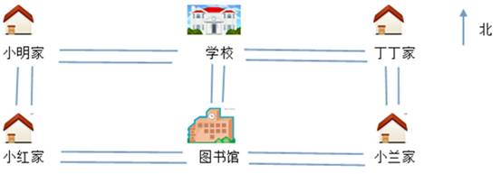
小明家在学校的（ ）面，学校在小明家的（ ）面；
小兰家在图书馆的（ ）面，图书馆在小兰家的（ ）面。
小红家在学校的（ ）面，学校在小红家的（ ）面；
丁丁家在图书馆的（ ）面，图书馆在丁丁家的（ ）面。

四、描述行走路线。
1、三个小朋友都从家出发去看电影，请你根据下图填一填。（10分）
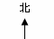
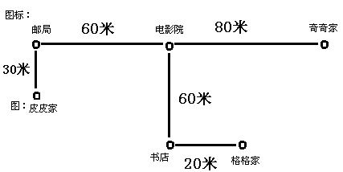
（1）奇奇向（ ）走（ ）米到电影院。
（2）格格向（ ）走（ ）米，再向（ ）走（ ）米到电影院。
（3）皮皮向（ ）走（ ）米，再向（ ）走（ ）米到电影院。
2、说说公交汽车行走的路线（13分）
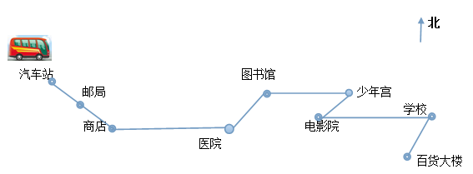
公共汽车从汽车站出发，向（ ）走到邮局，再向（ ）走到商店，再往（ ）走到医院，再往（ ）走到图书馆，再往（ ）走到少年宫，再往（ ）走到电影院，再往（ ）走到学校， 最后往（ ）走到百货大楼。
你还能说说公共汽车返回时的行走路线吗？（5分）

三、生活中的方位知识。
1、当我们迷路时，可以借助太阳或（ ）指明方向。
2、西北风是指从（ ）方向刮过来的风，它吹向东南方。
- 与北极星相对的方向是( )
- 人的影子在西方，太阳应在东方。
- 在森林中可以利用树叶的疏密来识别方向。

五、解决问题（29）
1．小强的家门面向东，放学回家后站在门前，面向家门，他的前后左右分别是什么向?（5）

2．小明和小立背对背站立，小明向北走150米，小立向南走120米，两人相距多远?（5分）

3．(探究题)小明面向东向前走5步，左转向前走4步，再左转向前走5步，现在小明面向什么方向?如果想尽快回到原地，可以怎样走?（8分）

4．小熊从A点出发，—共有几条通往小红旗的路线?哪条路线是最近的? 描述出你认为最近的走法。（9分）
